HW1說明檔

* Class中public函數

1. LoadFromFile() : 開始讀obj檔案，將頂點資訊(位置、法向量、材質)儲存至vector中，另外在讀三角形資訊前將上述位置資訊做normalize。

1. ShowInfo() : 將三角形數量、頂點數量、圖形中心點、圖形三軸座標最大-最小的數值印出
2. SavePoint() : 讀取f時將所要繪製的三角形資訊透過這個func儲存，並確認此點的資訊是否被重複儲存。

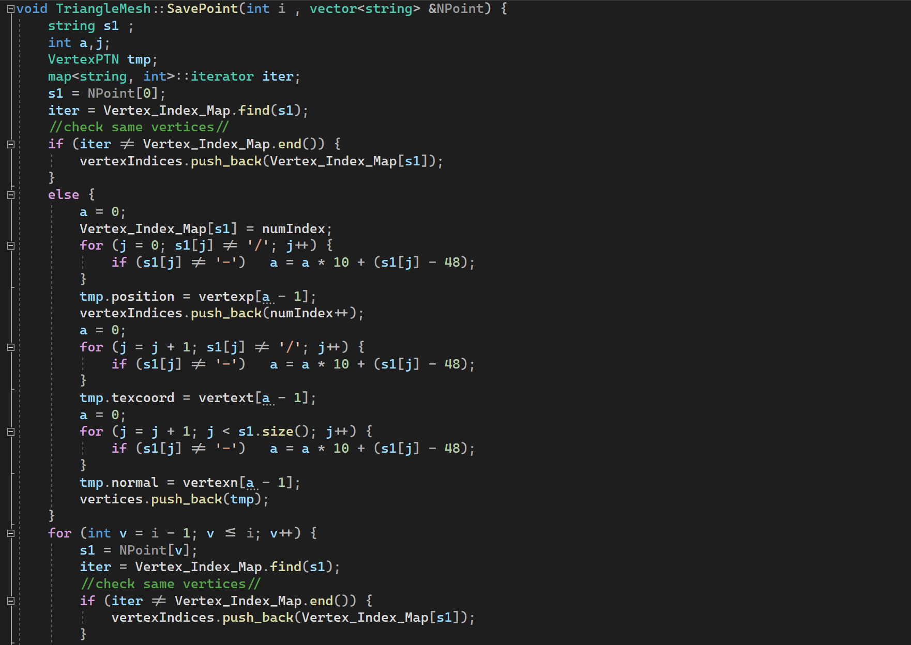

1. GetnumVertices() : 回傳vector<VertexPTN> vertices 的大小(create vertex buffer的時候需要)
2. GetnumVertexIndices() : 回傳vertexIndices的大小(create index buffer的時候需要)
3. GetFirstMemPosi_Of_Vertices() : 回傳 vertices的起始位置(create vertex buffer的時候需要)
4. GetFirstMemPosi_Of_VertexIndices() : 回傳 vertexIndices的起始位置(create index buffer的時候需要)

* Class中private變數

1. vertexp : 用來儲存vp 資訊
2. vertexn : 用來儲存vn 資訊
3. vertext : 用來儲存vt 資訊
4. vertexIndices : 紀錄f的index
5. Vertex_Index_Map : 紀錄vertexIndices和vertices的對應狀況，不會存重複的點
6. numVertices : 頂點數量
7. numTriangles : 三角形數量
8. numIndex : Index目前數字
9. objCenter : 圖形中心點座標
10. objExtent : 圖形原本延伸長度

* 畫圖

1. SetupScene() : 加上vertex buffer 和 index buffer

1. RenderSceneCB() : position和position間差距8個float，一個float佔4byte，所以將stride改成32，透過glDrawElements開始畫圖。

1. ProcessSpecialKeysCB : 用F1、F2、F3按鍵透過glPolygonMode函式將圖形做畫點、畫線、及填滿的改變。

1. 製作menu : 生成LOAD_MODEL_EVENT這個事件並透過glutAttachMenu綁定滑鼠右鍵，點擊滑鼠右鍵可以連結到menu，即可選擇想要畫的obj檔案。

